日本災害復興学会 2020年度 学会大会 参加連絡用紙

今年度の大会は、学会本部主催によるZoomを用いた遠隔開催となりました。
参加、不参加を １２月 １３日（日）迄にご連絡ください。
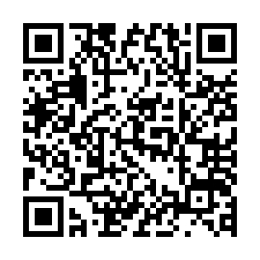
◆申込フォーム
QRコード、またはURLからアクセスしてください。
https://forms.gle/oWjZ4BxzYLqbuwy89
◆ＦＡＸ送信先 0798-54-6997

12月19日（土）
【分科会】 □ 参加 □ 不参加
・参加費 無料

12月20日（日）
【口頭発表】 □ 参加 □ 不参加
・参加費 無料

※開催時間・プログラムについては、メールマガジン（会員専用）・ホームページ（http://f-gakkai.net/）にてお知らせします。

お名前  (必須) | （ 会 員 ・ 非会員 ）
所属
電話 |  | メール  （必須）

※参加のご連絡をいただいた方には、後日オンライン参加用のＵＲＬをお送りしますので
メールアドレスを必ずご記入ください。

□□□□□□□□□□□□□□□□□□□□□□□□□□□□□□□□□□□

